Ч=ваш Республики  Красноармейски район\н  администраци пуёл=х\  ЙЫШ+НУ  Красноармейски сали |  | Чувашская Республика  Глава администрации  Красноармейского района  ПОСТАНОВЛЕНИЕ  с? Красноармейское
от 28.09.2004 № 207

О районном конкурсе
«Семья Года»

В соответствии с постановлением Кабинета Министров Чувашской Республики от 23 декабря 2003 года № 319 «О республиканской целевой программе «Семья» на 2004-2006 годы» п о с т а н о в л я ю:
1. Провести районный конкурс «Семья Года».
2. Утвердить положение о районном конкурсе «Семья Года» (прилагается).
3. В целях организованной подготовки и проведения конкурса «Семья Года» образовать оргкомитет в составе:
Антонов Н.И.- зам.главы администрации района - начальник
управления образования;
Никитин А.П.- и.о. начальника управления культуры, по делам
молодежи, физкультуры и спорта;
Киселев Л.А. - начальник отдела социальной защиты и трудовых
отношений;
Аркадьева Н.Л. - директор центра социального обслуживания;
Кириллова А.А.- ведущий специалист по делам молодежи;
Иванова Е.Л. – главный специалист - заведующий отделом ЗАГС;
Дмитриева А.И.- председатель женсовета;
Иванова Н.И. - директор ГУ «Красноармейский районный Центр
занятости населения» (по согласованию);
Дмитриев В.С.- глава Красноармейской сельской администрации;
Данилов В.М. – зам. начальника управления по местному самоуправлению и организационно-аналитической работе.
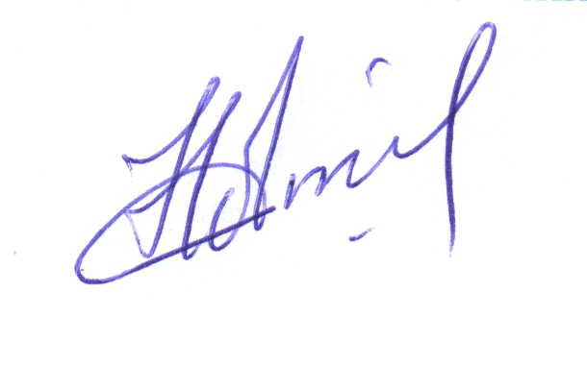
4. Контроль за выполнением настоящего постановления возложить на отдел социальной защиты и трудовых отношений администрации Красноармейского района.

И.о.главы администрации
Красноармейского района Н.И.Антонов

Л.А.Киселев
2-13-49

Утверждено
Постановлением главы администрации
Красноармейского района
Чувашской Республики
№ 207 от 28.09.2004 г.

П О Л О Ж Е Н И Е
о районном конкурсе «Семья Года»

I. Общие положения

1.1. Районный конкурс «Семья Года» (далее - конкурс) проводится ежегодно Отделом социальной защиты и трудовых отношений администрации Красноармейского района Чувашской Республики (далее –Отдел соцзащиты) совместно с управлениями и отделами администрации района, сельскими администрациями и общественными организациями в целях:
укрепления авторитета семьи в обществе;
возрождения, поддержки и развития лучших родовых и семейных традиций;
утверждения приоритета семейного воспитания детей, нравственных ценностей семьи и здорового образа жизни;
выявления лучших семей года в районе.
1.2. Данное Положение определяет порядок проведения конкурса и подведения его итогов.

II. Порядок и сроки проведения конкурса

Конкурс проводится в 2 тура:
2.1. Отборочные туры проводятся ежегодно до октября в сельских администрациях в порядке, определяемом соответствующими комиссиями с учетом настоящего Положения. В ходе отборочных туров выявляется «Лучшая семья года по сельской администрации».
2.2. Финальный тур проводится в районном доме культуры с.Красноармейское ежегодно в октябре месяце, в ходе которого определяются 1 победитель и 5 номинантов конкурса.

III. Требования к участникам финального тура конкурса

3.1. К участию в финальном туре конкурса допускаются победители сельских конкурсов (далее - участники конкурса).
3.2. В конкурсе может принимать участие супружеская пара, состоящая в браке не менее 10 лет, воспитывающая несовершеннолетних детей, добившаяся положительных результатов в любом виде социально значимой деятельности и обладающая необходимыми для семейной жизни качествами, где:
отношения между супругами, родителями и детьми строятся на основах взаимоуважения, взаимопомощи и любви;
соблюдаются национальные, родовые и семейные традиции;
созданы благоприятные условия для гармоничного нравственного, умственного, физического развития детей и привития детям трудовых навыков;
проявляется активная жизненная позиция членов семьи, и самостоятельно решаются экономические проблемы.

IV. Условия конкурса

4.1. Участниками конкурса через сельские администрации ежегодно не позднее 5 октября в Отдел социальной защиты и трудовых отношений администрации Красноармейского района Чувашской Республики представляются следующие документы:
заявка на участие в конкурсе (приложение № 1);
анкета участника конкурса (приложение № 2);
копия свидетельства о браке;
копии свидетельств о рождении детей;
визитная карточка семьи, в письменном виде на 5 машинописных листах и содержащая рассказ о семье, ее истории, связи между поколениями, описание родовых и семейных традиций. В состав визитной карточки семьи могут входить
фото- и видеоматериалы, отражающие главные события в жизни семьи с кратким описанием запечатленного события; предметы совместного труда родителей и детей, семейные реликвии;
документы или их копии, подтверждающие победу в отборочном туре конкурса;
заключение сельской администрации.
4.2. Заключение о семье должно содержать материалы, характеризующие роль родителей и детей в достижении положительных результатов в социально значимой деятельности:
об участии семьи в различных формах общественной, спортивной, культурной, творческой жизни района (города) и республики;
об успехах, достигнутых детьми в образовательных учреждениях и учреждениях дополнительного образования (рекомендации этих учреждений, копии дипломов, грамот, благодарственных писем и других документов, полученных за достижения в учебе, общественной жизни и других);
об участии родителей в жизни образовательного учреждения и учреждения дополнительного образования, где обучаются их дети;
о трудовых успехах родителей;
о наличии родовых и семейных традиций.
Заключение о семье в соответствии с вышеперечисленными требованиями должно иметь объем не более 7 печатных страниц (не считая копий документов).
4.3. Материалы, оформленные ненадлежащим образом и представленные по истечении срока представления, комиссией по подведению итогов районного конкурса «Семья Года» не рассматриваются.

V. Подведение итогов и награждение участников конкурса

5.1. По наступлении даты окончания представления обязательных материалов, предусмотренных настоящим Положением, комиссия по подведению итогов районного конкурса «Семья Года» подводит итоги и определяет 1 победителя и 5 номинантов конкурса.
5.2. При подведении итогов конкурса, в случае равенства баллов у нескольких семей, предпочтение отдается супружеской паре, проживающей совместно с представителями старшего поколения.
5.3. Победитель и номинанты конкурса награждаются дипломами и ценными подарками. Участники конкурса получают свидетельство об участии в нем.
5.4. Администрация Красноармейского района обеспечивает в средствах массовой информации размещение публикаций об участниках и результатах конкурса.

______________

